ỨNG DỤNG PHẦN MỀM AZOTA TRONG GIẢNG DẠY MÔN TOÁN NHẰM NÂNG CAO HIỆU QUẢ DẠY HỌC TẠI TRƯỜNG CAO ĐẲNG LÝ TỰ TRỌNG THÀNH PHỐ HỒ CHÍ MINH
APPLICATION OF AZOTA SOFTWARE IN TEACHING MATHEMATICS TO IMPROVE TEACHING EFFECTIVENESS AT LY TU TRONG COLLEGE, HO CHI MINH CITY
Nguyễn Thị Thủy¹  Nguyễn Văn Hậu² |  |  | Trường Cao đẳng Lý Tự Trọng TP. HCM  ¹Email: nguyenthuy.ns@gmail.com
 |  |  | ²Email:nguyenvanhau@lttc.edu.vn
Từ khóa: |  |  | TÓM TẮT:
- Chuyển đổi số giáo dục  - Phần mềm Azota  - Giảng dạy môn Toán  - Hiệu quả dạy học  - Đổi mới phương pháp giảng dạy |  |  | Bối cảnh:  Trong xu thế chuyển đổi số giáo dục hiện nay, việc áp dụng công nghệ vào giảng dạy trở thành yêu cầu tất yếu. Tại Trường Cao đẳng Lý Tự Trọng TP. Hồ Chí Minh, giảng viên bộ môn Toán đã tìm kiếm giải pháp hỗ trợ dạy học trực tuyến và kiểm tra đánh giá hiệu quả hơn.  Kết quả:  Việc ứng dụng phần mềm Azota giúp giảng viên dễ dàng giao bài, chấm điểm và thống kê kết quả học tập. Sinh viên có thể nộp bài nhanh chóng, nhận phản hồi tức thì, từ đó nâng cao tính chủ động và hứng thú học tập. Hiệu quả giảng dạy được cải thiện rõ rệt: thời gian chấm bài giảm, độ chính xác tăng, và quá trình theo dõi tiến độ học tập của sinh viên trở nên thuận tiện hơn.  Bàn luận:  Bài viết chia sẻ kinh nghiệm thực tiễn trong việc triển khai Azota ở môn Toán, nhấn mạnh vai trò của công nghệ trong đổi mới phương pháp giảng dạy. Tác giả khẳng định, Azota không chỉ là công cụ kỹ thuật mà còn là cầu nối giúp tăng tương tác giữa giảng viên và sinh viên, góp phần nâng cao chất lượng đào tạo tại nhà trường.  ABSTRACT:  Context:  In the current trend of digital transformation in education, the integration of technology into teaching has become an essential requirement. At Ly Tu Trong College in Ho Chi Minh City, mathematics lecturers have been seeking effective solutions to support online teaching, learning, and assessment.  Results:  The application of the Azota software has enabled lecturers to easily assign tasks, grade papers, and generate learning statistics. Students can submit their work quickly, receive instant feedback, and thus become more proactive and engaged in their learning process. Teaching efficiency has been significantly improved: grading time is reduced, accuracy is enhanced, and monitoring students’ learning progress becomes more convenient.  Discussion:  The article shares practical experiences in implementing Azota in mathematics teaching, emphasizing the role of technology in innovating teaching methods. The author asserts that Azota is not merely a technical tool but also a bridge that strengthens interaction between lecturers and students, thereby contributing to the overall improvement of training quality at the college.
Keywords:

- Digital transformation in education
- Azota software
- Mathematics teaching
- Teaching effectiveness
- Innovation in teaching methods

1. Mở đầu
Trong bối cảnh cuộc Cách mạng công nghiệp lần thứ tư đang diễn ra mạnh mẽ, việc ứng dụng công nghệ thông tin vào giảng dạy đã trở thành xu hướng tất yếu và là yêu cầu cấp thiết đối với giáo dục hiện đại. Đặc biệt, ở bậc cao đẳng, nơi đào tạo nguồn nhân lực chất lượng cao phục vụ thị trường lao động, việc đổi mới phương pháp dạy học nhằm nâng cao hiệu quả và chất lượng đào tạo luôn được đặt lên hàng đầu. Môn Toán, với vai trò là môn học nền tảng, không chỉ cung cấp kiến thức cơ bản và tư duy logic cho người học, mà còn góp phần hình thành kỹ năng giải quyết vấn đề và tư duy sáng tạo. Tuy nhiên, thực tế cho thấy, việc giảng dạy môn Toán trong nhiều trường cao đẳng hiện nay vẫn còn gặp một số khó khăn như: học viên thiếu hứng thú học tập, việc kiểm tra – đánh giá còn mang tính thủ công, thiếu tính linh hoạt, và việc cá nhân hóa quá trình học tập chưa được chú trọng đúng mức.
Azota là một nền tảng trực tuyến được thiết kế hỗ trợ giáo viên trong việc giao bài tập, kiểm tra, chấm điểm và thống kê kết quả một cách nhanh chóng, chính xác và thuận tiện. Phần mềm này đặc biệt hữu ích trong bối cảnh chuyển đổi số giáo dục, khi mà giáo viên và học viên cần có những công cụ số hóa giúp tiết kiệm thời gian, tăng hiệu quả quản lý, đồng thời nâng cao sự tương tác trong quá trình dạy – học. Với các tính năng như giao bài trực tuyến, chấm bài tự động, phân tích kết quả học tập, và lưu trữ dữ liệu học tập của từng cá nhân, Azota cho phép giáo viên dễ dàng theo dõi sự tiến bộ của học viên, kịp thời đưa ra các biện pháp hỗ trợ phù hợp.
Tại Trường Cao đẳng Lý Tự Trọng Thành phố Hồ Chí Minh, nơi có quy mô đào tạo đa ngành, đa lĩnh vực, môn Toán giữ vai trò nền tảng cho nhiều chuyên ngành kỹ thuật và công nghệ. Việc áp dụng phần mềm Azota trong giảng dạy môn Toán không chỉ góp phần đổi mới phương pháp dạy học mà còn tạo ra môi trường học tập hiện đại, gắn kết hơn giữa giảng viên và học viên. Thông qua Azota, các hoạt động như giao bài tập, kiểm tra định kỳ, kiểm tra cuối kỳ hay các bài luyện tập bổ sung đều có thể thực hiện nhanh chóng và khoa học, giúp giảm áp lực cho giảng viên, đồng thời nâng cao tính chủ động và khả năng tự học của sinh viên.
Nghiên cứu “Ứng dụng phần mềm Azota trong giảng dạy môn Toán nhằm nâng cao hiệu quả dạy học tại Trường Cao đẳng Lý Tự Trọng Thành phố Hồ Chí Minh” được thực hiện với mục tiêu đánh giá thực trạng sử dụng công cụ số trong dạy học Toán, phân tích những lợi ích và hạn chế khi áp dụng Azota, đồng thời đề xuất các giải pháp tối ưu nhằm nâng cao hiệu quả giảng dạy. Kết quả nghiên cứu kỳ vọng sẽ đóng góp một mô hình ứng dụng công nghệ thông tin vào giảng dạy có tính thực tiễn cao, phù hợp với điều kiện đào tạo tại nhà trường, đồng thời góp phần vào xu hướng đổi mới và hiện đại hóa giáo dục ở bậc cao đẳng.
2. Thực tiễn ứng dụng Azota và thảo luận
Trong bối cảnh chuyển đổi số lan rộng và tác động đến hầu hết các lĩnh vực trong đời sống, ngành giáo dục cũng đang từng bước thay đổi để thích nghi với xu thế mới. Việc tích hợp công nghệ thông tin vào hoạt động giảng dạy, đặc biệt là trong môn Toán, đã trở thành một đòi hỏi cấp bách đối với giáo viên hiện đại. Không còn dừng lại ở việc truyền đạt kiến thức một chiều, người dạy cần chủ động sử dụng các công cụ công nghệ số để tổ chức bài giảng, kiểm tra đánh giá cũng như theo dõi quá trình học tập của học sinh, sinh viên một cách khoa học, hiệu quả và phù hợp với thời đại.
Trong thực tiễn giảng dạy môn Toán, tôi đã chủ động tìm hiểu và áp dụng phần mềm Azota như một giải pháp hỗ trợ tối ưu. Công cụ này cho phép tôi tạo đề kiểm tra trực tuyến, trộn câu hỏi trắc nghiệm để đảm bảo tính công bằng, hạn chế gian lận, đồng thời giúp hệ thống hóa việc chấm điểm và đánh giá kết quả học tập một cách tự động và chính xác. Thông qua quá trình triển khai thực tế, tôi nhận thấy rằng Azota không chỉ góp phần nâng cao hiệu quả giảng dạy mà còn giảm bớt gánh nặng hành chính cho giáo viên, đồng thời mang lại môi trường học tập tích cực, chủ động hơn cho học sinh, sinh viên .
2.1. Giới thiệu phần mềm Azota
Azota là một nền tảng công nghệ giáo dục miễn phí, hỗ trợ giáo viên trong việc giao bài tập, tạo đề thi, chấm bài tự động, và quản lý kết quả học tập của học sinh, sinh viên . Phần mềm được phát triển bởi đội ngũ kỹ sư Việt Nam, giao diện hoàn toàn bằng tiếng Việt, thân thiện và dễ sử dụng đối với cả giáo viên lẫn học sinh, sinh viên . Đặc biệt, Azota còn có thể tích hợp với các nền tảng mạng xã hội phổ biến như Zalo để gửi đề thi, bài tập đến học sinh, sinh viên một cách nhanh chóng và thuận tiện.
Phần mềm Azota cho phép:

2.2. Thực tiễn ứng dụng Azota trong dạy học môn Toán
Tạo đề thi trắc nghiệm hoặc tự luận
AZOTA
Đánh giá kết quả của từng sinh viên
Chấm điểm tự động
Theo dõi tiến độ làm bài

Xuất bảng điểm
Xáo trộn thứ tự câu hỏi và đáp án để tạo nhiều mã đề khác nhau
Giao bài tập hoặc bài kiểm tra theo thời gian thực.

2.2.1. Xáo trộn đề trắc nghiệm
Khi giảng dạy môn Toán, đặc biệt trong quá trình tổ chức các bài kiểm tra trắc nghiệm, tôi nhận thấy một vấn đề phổ biến là học sinh, sinh viên thường xuyên trao đổi bài hoặc sao chép đáp án của nhau. Điều này xảy ra khá thường xuyên trong các lớp có sĩ số đông hoặc khi kiểm tra được thực hiện tại nhà, dẫn đến việc đánh giá kết quả học tập thiếu công bằng và thiếu khách quan. Để giải quyết tình trạng này, tôi đã áp dụng chức năng xáo trộn đề thi của phần mềm Azota – một công cụ hỗ trợ rất hiệu quả cho việc kiểm tra và đánh giá trực tuyến.
Với Azota, giáo viên có thể thiết lập hệ thống để tự động thay đổi thứ tự các câu hỏi cũng như sắp xếp lại các đáp án trong từng câu trắc nghiệm. Nhờ cơ chế này, từ một đề gốc ban đầu, phần mềm sẽ nhanh chóng tạo ra nhiều phiên bản đề thi khác nhau. Mỗi học sinh, sinh viên sẽ được phân phối một mã đề riêng biệt, với sự thay đổi ngẫu nhiên về trình tự câu hỏi và đáp án, giúp giảm thiểu tối đa khả năng gian lận trong quá trình làm bài và tạo ra môi trường kiểm tra công bằng hơn.
Ví dụ: Khi tôi tổ chức kiểm tra chương “Hàm số bậc hai” cho học sinh, sinh viên chương trình lớp 10- học kỳ 1 hệ trung cấp chuyên nghiệp, tôi soạn sẵn khoảng 22 câu trắc nghiệm dựa trên nội dung đã giảng dạy. Sau đó, tôi tải đề lên Azota và bật chức năng xáo trộn toàn bộ câu hỏi và các lựa chọn trả lời. Phần mềm nhanh chóng tạo ra 4 mã đề khác nhau, đảm bảo học sinh, sinh viên cùng lớp nhận được đề thi không trùng lặp. Tôi gửi đường dẫn làm bài cho các em qua nhóm Zalo lớp hoặc thông qua mã lớp học trên Azota. Sau khi áp dụng phương pháp này, tình trạng học sinh, sinh viên trao đổi bài hầu như không còn, và các em buộc phải làm bài dựa trên năng lực thực sự của bản thân, từ đó nâng cao ý thức học tập và tính trung thực trong thi cử.
Ngoài tính năng xáo trộn đề, tôi còn tận dụng thêm một công cụ rất hữu ích của Azota, đó là giới hạn thời gian làm bài. Trước khi giao bài kiểm tra, tôi thiết lập thời lượng làm bài phù hợp (ví dụ 30 hoặc 45 phút tùy độ dài đề thi). Khi học sinh, sinh viên bắt đầu làm bài, hệ thống sẽ đếm ngược thời gian và tự động khóa bài sau khi hết giờ. Việc giới hạn thời gian này có tác dụng rèn luyện khả năng phân bổ thời gian làm bài cho học sinh, sinh viên , giúp các em tập trung cao độ và hình thành kỹ năng làm bài thi đúng thời gian quy định. Đặc biệt, trong các bài kiểm tra định kỳ hoặc ôn thi, điều này rất có ích để học sinh, sinh viên làm quen với áp lực thời gian như trong các kỳ thi thật.
Thông qua quá trình áp dụng, tôi nhận thấy việc sử dụng tính năng xáo trộn đề của Azota không chỉ giúp nâng cao tính công bằng, trung thực trong kiểm tra, mà còn góp phần đổi mới phương pháp đánh giá học sinh, sinh viên một cách linh hoạt, hiện đại hơn. Đây là một bước tiến quan trọng trong việc ứng dụng công nghệ số vào dạy học, phù hợp với định hướng chuyển đổi số trong giáo dục hiện nay.
2.2.2. Giao bài thi online
Trong thời gian dịch COVID-19 bùng phát, việc tổ chức dạy học trực tuyến trở thành giải pháp bắt buộc và phổ biến trên toàn quốc. Từ thực tế giảng dạy trong giai đoạn đó, tôi đã có cơ hội tiếp cận và khai thác hiệu quả nhiều công cụ hỗ trợ dạy học số, trong đó có phần mềm Azota. Một trong những tính năng tôi đặc biệt đánh giá cao là khả năng giao bài thi online cho học sinh, sinh viên một cách nhanh chóng, linh hoạt và hiệu quả.
Việc triển khai bài kiểm tra trực tuyến không chỉ là giải pháp duy trì nhịp độ giảng dạy trong thời gian học sinh, sinh viên không thể đến lớp, mà còn được tôi tiếp tục áp dụng ngay cả khi đã trở lại hình thức học trực tiếp. Đặc biệt, hình thức này tỏ ra rất hiệu quả đối với các bài kiểm tra định kỳ, bài tập về nhà hay những bài kiểm tra nhanh dưới dạng trắc nghiệm hoặc tự luận. So với phương pháp truyền thống, việc giao và thu bài qua nền tảng trực tuyến giúp giáo viên tiết kiệm đáng kể thời gian trong khâu soạn đề, phát bài cũng như theo dõi, quản lý kết quả học tập của học sinh, sinh viên .
Quy trình giao bài thi online qua Azota được tôi thực hiện như sau:

Bước 1: Chuẩn bị đề bài dưới dạng trắc nghiệm hoặc tự luận, tùy thuộc vào mục đích đánh giá và nội dung kiến thức cần kiểm tra. Azota cho phép nhập trực tiếp từng câu hỏi hoặc tải lên file đề dạng Word, PDF đã soạn sẵn.

Bước 2: Thiết lập các thông số cơ bản như thời gian làm bài (ví dụ: 45 phút), thời gian bắt đầu và thời gian kết thúc bài thi, số lần học sinh được phép nộp bài, và lựa chọn có xáo trộn đề hay không.

Bước 3: Giao bài cho học sinh bằng cách chia sẻ đường link bài kiểm tra qua Zalo, Facebook, hoặc thông qua mã lớp học mà học sinh đã được thêm vào Azota từ trước. Học sinh chỉ cần truy cập vào đường link, đăng nhập bằng số điện thoại, sau đó tiến hành làm bài trực tiếp trên nền tảng.

Bước 4: Sau khi học sinh hoàn thành, hệ thống tự động thu bài và lưu kết quả. Đối với đề trắc nghiệm, Azota chấm điểm ngay lập tức và hiển thị kết quả cho học sinh nếu giáo viên bật chế độ công khai điểm sau bài làm. Đối với bài tự luận, giáo viên có thể vào xem bài trực tiếp và chấm điểm online một cách thuận tiện.

Hình thức giao bài online như vậy mang lại nhiều lợi ích rõ rệt. Trước hết, học sinh, sinh viên chủ động tiếp cận bài thi, không phụ thuộc vào thời gian, địa điểm như hình thức phát đề giấy truyền thống. Các em có thể làm bài ở nhà, trong khung giờ phù hợp đã được giáo viên quy định. Điều này giúp tăng tính linh hoạt và tạo điều kiện thuận lợi cho việc kiểm tra thường xuyên mà không làm gián đoạn tiến trình học tập trên lớp.
Bên cạnh đó, Azota còn tích hợp tính năng thông báo kết quả bài làm đến tài khoản của học sinh, sinh viên và phụ huynh. Nhờ vậy, cha mẹ có thể dễ dàng theo dõi tiến trình học tập cũng như kết quả kiểm tra của con em mình, từ đó đồng hành cùng giáo viên trong việc định hướng, động viên và nhắc nhở các em học tập hiệu quả hơn. Điều này góp phần xây dựng mối quan hệ hợp tác chặt chẽ giữa gia đình và nhà trường trong quá trình giáo dục học sinh, sinh viên .
Đối với giáo viên, việc giao bài trực tuyến thông qua Azota giúp quản lý tập trung toàn bộ bài làm của học sinh, sinh viên trên một nền tảng duy nhất, thuận tiện trong việc kiểm tra, đánh giá mà không cần phải in đề hoặc thu bài bằng giấy như trước. Azota còn hỗ trợ tổng hợp kết quả, thống kê điểm và phân tích tỷ lệ chính xác của từng câu hỏi một cách tự động, từ đó giúp giáo viên có thêm cơ sở dữ liệu để đánh giá đúng năng lực học sinh, sinh viên và điều chỉnh phương pháp giảng dạy một cách phù hợp, sát thực tế hơn.
Từ thực tế áp dụng, có thể thấy việc sử dụng Azota để giao và quản lý bài kiểm tra trực tuyến là một giải pháp hiệu quả, phù hợp với xu hướng số hóa trong giáo dục hiện nay. Không chỉ phát huy tác dụng trong những thời điểm đặc biệt như khi học sinh, sinh viên không thể đến lớp, công cụ này còn góp phần đổi mới cách thức kiểm tra – đánh giá, theo hướng linh hoạt, hiện đại và tối ưu hơn cho cả giáo viên lẫn học sinh, sinh viên .
2.2.3. Kiểm tra – đánh giá kết quả học sinh, sinh viên
Trong hoạt động giảng dạy, việc kiểm tra và đánh giá học sinh, sinh viên giữ vai trò then chốt, không chỉ để xác định mức độ lĩnh hội kiến thức của người học mà còn là cơ sở để giáo viên kịp thời điều chỉnh phương pháp giảng dạy cho phù hợp. Tuy nhiên, hình thức kiểm tra truyền thống thường gây tốn kém về thời gian và công sức, đặc biệt đối với những lớp đông học sinh, sinh viên hoặc khi chấm các bài trắc nghiệm với số lượng lớn. Trước thực tế đó, việc tích hợp công nghệ thông tin – cụ thể là phần mềm Azota – đã mang lại những giải pháp thiết thực, giúp nâng cao hiệu quả và độ chính xác trong quá trình đánh giá kết quả học tập.
Một tính năng nổi bật của Azota là khả năng tự động chấm điểm đối với các bài kiểm tra trắc nghiệm. Khi tạo đề trên hệ thống, giáo viên chỉ cần thiết lập đáp án đúng cho từng câu hỏi, phần mềm sẽ lưu lại và sử dụng để so sánh với bài làm của học sinh, sinh viên . Ngay sau khi bài làm được nộp, Azota sẽ tự động xử lý, cho kết quả ngay lập tức và lưu trữ dữ liệu một cách có hệ thống. Giáo viên cũng có thể xuất bảng điểm ra file Excel để tổng hợp, phân tích hoặc chia sẻ với phụ huynh khi cần.
Việc chấm điểm tự động này không chỉ giúp rút ngắn đáng kể thời gian xử lý bài kiểm tra mà còn giảm thiểu những sai sót do thao tác thủ công. Thay vì dành hàng giờ để dò đáp án và nhập điểm, giáo viên chỉ cần vài phút để kiểm tra kết quả đã được hệ thống xử lý sẵn. Điều này đặc biệt phát huy hiệu quả trong các kỳ kiểm tra quan trọng như giữa kỳ hoặc cuối kỳ, nơi yêu cầu cao về tính chính xác, minh bạch và công bằng trong đánh giá.
Không chỉ dừng lại ở việc chấm điểm, Azota còn cung cấp cho giáo viên báo cáo thống kê kết quả chi tiết dưới nhiều hình thức khác nhau. Đây là điểm mạnh giúp Azota vượt xa các phần mềm chấm bài thông thường. Cụ thể, hệ thống sẽ tự động tổng hợp các chỉ số như:

Kiểm tra đánh giá kết quả học tập
Tỷ lệ học sinh, sinh viên làm đúng từng câu hỏi
Giúp giáo viên nhận biết câu hỏi nào dễ, câu hỏi nào học sinh, sinh viên làm sai nhiều, từ đó đánh giá lại độ khó – dễ của đề thi, cũng như nhận diện những mảng kiến thức học sinh, sinh viên còn yếu.

Thời gian trung bình học sinh hoàn thành bài thi
Cho phép giáo viên đánh giá mức độ phù hợp của thời lượng làm bài so với đề thi thực tế, đồng thời xem xét khả năng phân bổ thời gian làm bài của học sinh.
Phân tích phổ điểm của lớp
Giúp giáo viên nắm được mặt bằng năng lực chung của cả lớp, phát hiện sự chênh lệch về trình độ học sinh, sinh viên để có những biện pháp phân hóa dạy học hợp lý.

Những báo cáo này được thể hiện trực quan bằng bảng biểu hoặc biểu đồ, dễ quan sát, dễ phân tích và có thể tải về phục vụ cho công tác lưu trữ hồ sơ hoặc làm căn cứ báo cáo chuyên môn. Đây là điểm cải tiến rõ rệt so với việc chấm bài bằng tay, vốn chỉ dừng lại ở mức biết điểm mà thiếu các phân tích chuyên sâu.
Dựa trên các số liệu phân tích mà Azota cung cấp, tôi có thể nhanh chóng nhận diện những phần kiến thức mà học sinh, sinh viên còn hạn chế hoặc chưa nắm chắc. Từ đó, tôi kịp thời xây dựng kế hoạch ôn tập, bổ sung hoặc điều chỉnh nội dung giảng dạy sao cho sát với nhu cầu thực tế. Ví dụ, nếu nhận thấy nhiều học sinh, sinh viên làm sai ở câu hỏi liên quan đến đồ thị của hàm số bậc nhất, tôi sẽ chủ động dành thời gian củng cố lại lý thuyết và tổ chức thêm các bài tập luyện tập nhằm nâng cao sự hiểu bài của học sinh, sinh viên . Việc có thể đánh giá chính xác tình trạng tiếp thu kiến thức đến từng nội dung nhỏ giúp tôi đẩy mạnh việc cá nhân hóa trong dạy học – một yếu tố cốt lõi trong giáo dục hiện đại.
Bên cạnh đó, hình thức chấm điểm thông qua Azota mang lại tính minh bạch và công bằng cao, giảm thiểu tối đa những sai lệch chủ quan thường thấy khi chấm bài bằng tay. Học sinh, sinh viên khi biết điểm số được xác định tự động dựa trên đáp án đã được công bố trước đó sẽ cảm thấy yên tâm và tin tưởng hơn vào kết quả. Điều này không chỉ giúp tăng sự công bằng trong kiểm tra mà còn giảm bớt áp lực cho giáo viên khi cần giải thích hoặc làm rõ điểm số với học sinh, sinh viên hay phụ huynh.
Thêm vào đó, Azota còn hỗ trợ lưu giữ dữ liệu bài làm của học sinh, sinh viên trong thời gian dài, giúp giáo viên dễ dàng truy cập lại các bài kiểm tra và kết quả trước đó. Việc theo dõi tiến độ học tập của từng em nhờ vậy trở nên thuận tiện và hệ thống hơn. Đây là một lợi thế lớn trong việc thực hiện đánh giá quá trình – một hình thức đánh giá đang ngày càng được nhấn mạnh trong chương trình giáo dục phổ thông mới hiện nay.
Tóm lại, việc sử dụng Azota trong kiểm tra – đánh giá học sinh, sinh viên mang lại rất nhiều lợi ích thiết thực: tăng tính chính xác, minh bạch, giảm tải khối lượng công việc, tăng hiệu quả phân tích kết quả học tập, và đặc biệt là hỗ trợ giáo viên đưa ra những điều chỉnh kịp thời, sát thực tế. Trong xu hướng chuyển đổi số của ngành giáo dục, việc khai thác các nền tảng công nghệ như Azota không chỉ là lựa chọn thông minh mà còn là yêu cầu tất yếu để nâng cao chất lượng dạy học trong giai đoạn hiện nay.
2.3. Lợi ích khi sử dụng Azota trong dạy học môn Toán
Trong quá trình chuyển đổi số ngành giáo dục, việc ứng dụng công nghệ thông tin vào dạy học trở thành một xu thế tất yếu. Đối với môn Toán – một môn học đòi hỏi sự chính xác, logic và khả năng kiểm tra đánh giá thường xuyên – việc áp dụng các công cụ số như phần mềm Azota mang lại rất nhiều lợi ích thiết thực. Dưới đây là những lợi ích nổi bật mà tôi đã trải nghiệm trong quá trình sử dụng Azota vào giảng dạy môn Toán.
2.3.1. Tiết kiệm thời gian cho giáo viên
Một trong những ưu điểm nổi bật và dễ nhận thấy nhất khi áp dụng phần mềm Azota vào giảng dạy là khả năng tối ưu hóa thời gian cho giáo viên, đặc biệt trong khâu kiểm tra và đánh giá học sinh, sinh viên . Ở hình thức truyền thống, giáo viên phải dành rất nhiều thời gian cho các bước như soạn thảo đề thi, in ấn, phát bài, thu bài, chấm điểm rồi nhập điểm – một quy trình lặp đi lặp lại gây áp lực không nhỏ, nhất là với những giáo viên phụ trách nhiều lớp học cùng lúc.
Khi chuyển sang sử dụng Azota, hầu hết các bước kể trên đều được tự động hóa hoặc thực hiện nhanh chóng qua môi trường trực tuyến. Giáo viên có thể trực tiếp soạn đề trên hệ thống hoặc tải lên từ các tài liệu đã chuẩn bị trước đó. Sau khi học sinh, sinh viên hoàn thành và nộp bài, phần mềm sẽ tự động chấm điểm đối với bài trắc nghiệm, lưu lại kết quả và tạo bảng điểm dưới định dạng Excel. Nhờ vậy, giáo viên không còn phải thực hiện việc chấm bài thủ công, tiết kiệm được rất nhiều thời gian để tập trung vào các nhiệm vụ chuyên môn quan trọng hơn như phân tích dữ liệu học tập, điều chỉnh nội dung giảng dạy, hoặc hỗ trợ thêm cho những học sinh, sinh viên cần bồi dưỡng.
2.3.2. Tăng tính chính xác và minh bạch trong đánh giá
Azota giúp nâng cao tính chính xác và minh bạch trong quá trình kiểm tra, đánh giá. Khi chấm bài bằng tay, giáo viên có thể gặp phải các lỗi như tính điểm sai, ghi nhầm đáp án, hoặc bị ảnh hưởng bởi yếu tố chủ quan trong việc cho điểm. Với Azota, mọi câu trả lời đều được đối chiếu tự động với đáp án đã cài đặt từ trước, đảm bảo tính khách quan tuyệt đối.
Ngoài ra, học sinh, sinh viên cũng cảm thấy công bằng hơn khi biết rằng điểm số của mình được tính bằng phần mềm, không chịu ảnh hưởng bởi cảm tính của người chấm. Điều này tạo ra sự tin tưởng và góp phần nâng cao chất lượng mối quan hệ giữa giáo viên và học sinh, sinh viên , cũng như giữa giáo viên và phụ huynh.
2.3.3.Nâng cao ý thức học tập và tính trung thực của học sinh, sinh viên
Một điểm mạnh khác không thể bỏ qua của phần mềm Azota là khả năng hoán đổi thứ tự câu hỏi trong đề thi cũng như thiết lập giới hạn thời gian làm bài. Tính năng này đặc biệt hiệu quả trong việc ngăn chặn tình trạng học sinh, sinh viên trao đổi đáp án, nhất là khi kiểm tra được tổ chức trực tuyến hoặc học sinh, sinh viên làm bài tại nhà. Mỗi em sẽ nhận được một phiên bản đề thi riêng biệt, với trình tự câu hỏi và các lựa chọn trả lời được sắp xếp khác nhau, khiến việc chia sẻ lời giải giữa các em trở nên không còn hiệu quả.
Bên cạnh đó, việc đặt giới hạn thời gian làm bài khiến học sinh, sinh viên buộc phải tập trung cao độ và nghiêm túc trong suốt quá trình làm bài. Nhờ đó, các em rèn luyện được sự trung thực, tinh thần tự giác và tính kỷ luật – những phẩm chất cần thiết trong việc xây dựng nền tảng nhân cách và phát triển thái độ học tập tích cực.
2.3.4. Hỗ trợ linh hoạt trong mọi tình huống dạy học
Azota là một công cụ rất linh hoạt và dễ thích ứng với nhiều hình thức tổ chức dạy học, từ học trực tuyến đến học trực tiếp, hoặc học kết hợp. Dù học sinh, sinh viên ở nhà hay trên lớp, giáo viên vẫn có thể giao bài, kiểm tra và nhận kết quả ngay lập tức thông qua phần mềm. Điều này đặc biệt hữu ích trong những tình huống bất ngờ như dịch bệnh, thiên tai, học sinh, sinh viên nghỉ học tạm thời hoặc cần ôn tập ngoài giờ.
Không chỉ dừng lại ở dạy học trong điều kiện đặc biệt, Azota còn hỗ trợ hiệu quả trong việc tổ chức bài tập về nhà, kiểm tra nhanh, ôn tập cuối tuần, mà không yêu cầu học sinh, sinh viên phải viết tay, chụp ảnh hoặc gửi email như trước đây.
2.3.5.Tăng cường năng lực ứng dụng công nghệ cho giáo viên
Trong bối cảnh giáo dục hiện đại, việc trang bị và nâng cao năng lực công nghệ thông tin cho đội ngũ giáo viên không còn là một lựa chọn tùy ý mà đã trở thành một yêu cầu bắt buộc. Việc thành thạo trong việc sử dụng phần mềm Azota giúp giáo viên củng cố và phát triển kỹ năng công nghệ, từ những thao tác cơ bản với máy tính cho đến việc xây dựng đề thi, giao bài tập, quản lý lớp học trên nền tảng số, cũng như khai thác hiệu quả các báo cáo thống kê về quá trình học tập của học sinh, sinh viên .
Đây cũng là dịp để giáo viên làm quen với tư duy giáo dục hiện đại – nơi mà công nghệ không chỉ đóng vai trò hỗ trợ, mà còn trở thành một phần thiết yếu trong việc nâng cao chất lượng giảng dạy, giảm tải các công việc hành chính và khuyến khích sự sáng tạo trong thiết kế hoạt động học tập.
Từ thực tiễn áp dụng Azota trong giảng dạy môn Toán, có thể khẳng định rằng phần mềm này mang đến nhiều giá trị tích cực cho cả giáo viên, học sinh, sinh viên và phụ huynh. Không chỉ giúp tiết kiệm thời gian, đảm bảo tính chính xác và khách quan trong quá trình kiểm tra – đánh giá, Azota còn góp phần tạo dựng một môi trường học tập hiện đại, hiệu quả và đáp ứng được yêu cầu đổi mới giáo dục trong thời đại số. Đây chính là minh chứng rõ ràng cho việc ứng dụng công nghệ một cách hợp lý sẽ mang lại những thay đổi tích cực trong hoạt động dạy và học trong nhà trường.
2.4. Hạn chế và hướng khắc phục
Mặc dù phần mềm Azota mang lại nhiều tiện ích trong việc dạy học và kiểm tra – đánh giá môn Toán, nhưng trong quá trình sử dụng thực tế, tôi cũng nhận thấy một số hạn chế nhất định. Những hạn chế này, nếu không có biện pháp khắc phục phù hợp, có thể ảnh hưởng đến hiệu quả giảng dạy cũng như sự công bằng trong đánh giá học sinh, sinh viên , sinh viên.
2.4.1.Phụ thuộc vào đường truyền internet
Một trong những điểm yếu lớn nhất của việc sử dụng Azota là sự phụ thuộc vào chất lượng đường truyền internet. Khi mạng internet không ổn định, đặc biệt ở những khu vực nông thôn hoặc khi học sinh, sinh viên sử dụng các thiết bị di động với gói cước dữ liệu hạn chế, có thể xảy ra tình trạng lỗi kết nối, không nộp được bài đúng hạn hoặc bài làm bị gián đoạn. Điều này không chỉ làm giảm trải nghiệm học tập của học sinh, sinh viên mà còn ảnh hưởng đến độ tin cậy của kết quả kiểm tra.
Hướng khắc phục: Giáo viên cần chủ động kiểm tra tình trạng mạng trước giờ kiểm tra, thông báo rõ thời gian thi, và cho phép học sinh, sinh viên nộp bài muộn trong trường hợp có lý do hợp lý. Ngoài ra, nên cung cấp thêm tài liệu hướng dẫn học sinh, sinh viên cách lưu lại bài làm hoặc chụp ảnh nộp bài dự phòng, nhất là với các lớp có học sinh, sinh viên sử dụng thiết bị yếu hoặc mạng không ổn định.
2.4.2. Khả năng gian lận khi kiểm tra trực tuyến
Dù có các tính năng xáo trộn đề và giới hạn thời gian làm bài, Azota không thể hoàn toàn ngăn chặn hành vi gian lận nếu học sinh, sinh viên sử dụng thiết bị phụ như điện thoại thứ hai, tra cứu tài liệu, hoặc thậm chí được người khác hỗ trợ làm bài tại nhà. Đây là thách thức chung của mọi hình thức kiểm tra trực tuyến.
Hướng khắc phục: Giáo viên có thể kết hợp giám sát qua camera bằng các nền tảng như Zoom, Google Meet khi tổ chức bài kiểm tra quan trọng. Ngoài ra, cần thiết kế đề thi theo hướng tư duy, vận dụng cao, hạn chế các câu hỏi chỉ yêu cầu ghi nhớ máy móc, từ đó giảm cơ hội gian lận và buộc học sinh, sinh viên phải hiểu bài mới làm được.
2.4.3. Khó khăn với dạng bài yêu cầu trình bày hình học hoặc công thức phức tạp
Một hạn chế khác là Azota chưa hỗ trợ tốt việc nhập công thức Toán học phức tạp hoặc vẽ hình trong bài làm của học sinh, sinh viên . Đặc biệt trong các bài tập hình học, yêu cầu học sinh, sinh viên trình bày rõ ràng hình vẽ, ghi chú, lập luận logic bằng chữ và hình ảnh, việc này rất khó thực hiện nếu chỉ gõ phím trên nền tảng.
Hướng khắc phục: Giáo viên có thể hướng dẫn học sinh, sinh viên , sinh viên làm bài trên giấy rồi chụp lại bài làm và gửi lên hệ thống Azota để nộp. Bên cạnh đó, nên khuyến khích học sinh, sinh viên , sinh viên làm quen với các công cụ hỗ trợ vẽ hình trực tuyến như GeoGebra, hoặc sử dụng thêm các nền tảng có khả năng nhập công thức Toán học như Google Forms, Classkick… nhằm nâng cao chất lượng trình bày và hiệu quả tiếp thu bài học.
2.4.4. Không hỗ trợ đầy đủ định dạng Toán học nâng cao: Azota hiện vẫn còn hạn chế khi xử lý các ký hiệu Toán học nâng cao như ký hiệu logic, tập hợp, toán rời rạc, hàm đặc biệt hoặc biểu thức tích phân – vi phân. Điều này có thể gây khó khăn trong việc thiết kế đề thi hoặc kiểm tra ở cấp học cao hơn.
Hướng khắc phục: Trong các trường hợp cần sử dụng định dạng đặc biệt, giáo viên nên soạn đề bằng file Word có sử dụng công cụ MathType hoặc LaTeX, sau đó chụp lại hoặc xuất PDF để tải lên Azota. Cách này giúp vẫn giữ được nội dung đầy đủ mà không làm giảm chất lượng chuyên môn của đề thi.
Tóm lại, mặc dù còn tồn tại một số hạn chế, nhưng các vấn đề này hoàn toàn có thể khắc phục được nếu giáo viên linh hoạt trong cách tổ chức và tận dụng kết hợp các công cụ hỗ trợ khác. Việc nhận diện rõ những điểm yếu của phần mềm giúp quá trình ứng dụng Azota trong dạy học môn Toán ngày càng hoàn thiện, hiệu quả và phù hợp hơn với thực tiễn giáo dục.
Giải pháp khắc phục:
- Kết hợp Azota với các nền tảng khác như Zoom, Google Meet để giám sát khi kiểm tra.
- Yêu cầu học sinh, sinh viên bật camera, gửi ảnh bài làm tay (nếu cần).
- Tập huấn thêm cho học sinh, sinh viên cách trình bày bài tự luận hoặc sử dụng ký hiệu toán học trên máy tính.
2.5. MỘT SỐ HÌNH ẢNH GIAO DIỆN PHẦN MỀM
Tài khoản bản thân tôi đã đăng ký và thực hiện các ứng dụng trong phần mềm
Bước 1. Chuẩn bị đề theo format
Ví dụ:
PHẦN I. Câu trắc nghiệm nhiều phương án lựa chọn. Thí sinh trả lời từ câu 1 đến câu 12. Mỗi câu hỏi thí sinh chỉ chọn 1 phương án.
Câu 1: Cho hai tập hợp $A=\left[-2;0\right), B=(-1;5]$ xác định $A∩B.$
A. $A∩B=[-1;0].$ B. $A∩B=(-1;0).$
C. $A∩B=[-2;5].$ D.$A∩B=(-2;5).$
Câu 2: Để chào mừng ngày nhà giáo Việt Nam 20/11 Lớp $10B6$ tham gia hội thao với số lượng đăng kí như sau: $10$ học sinh, sinh viên đăng kí chơi bóng đá, $10$ học sinh, sinh viên đăng kí chơi kéo co và có $5$ học sinh, sinh viên đăng kí chơi cả hai môn thể thao này. Hỏi lớp $10B6$ có ít nhất bao nhiêu học sinh, sinh viên đăng kí hội thao lần này?
A. $15.$ B. $25.$ C. $5.$ D. $10.$
Câu 3: Cặp số $(1;-1)$ thuộc miền nghiệm của bất phương trình nào sau đây?
A. $x+y-3>0.$ B. $-x-3y-1<0.$
C. $-x-y<0.$ D. $x+3y+1<0.$
Câu 4: Trong các hệ sau, hệ nào là hệ bất phương trình bậc nhất hai ẩn?
A. $\left\{\begin{aligned}&x-y≤2 \\ &3x+5y≤15 \\ &x^{2}≥0 \\ &y^{2}≥0\end{aligned}\right..$ B. $\left\{\begin{aligned}&x-y≤2 \\ &3x^{2}+5^{2}y≤15 \\ &x≥0 \\ &y≥0\end{aligned}\right..$
C. $\left\{\begin{aligned}&4x-4y≤8 \\ &3^{2}x+5^{2}y≤225 \\ &x≥0 \\ &y≥0\end{aligned}\right..$ D.$\left\{\begin{aligned}&x+3y≤2 \\ &2x-5y^{2}≤15 \\ &x≥0 \\ &y≥0\end{aligned}\right..$
Câu 5: Hàm số nào sau đây là hàm số bậc hai?
A. $y=2x^{3}-2x+1.$ B. $y=2x-1.$ C. $y=2^{3}x^{2}-3x+1.$ D.$y=\frac{3x+1}{x-1}⋅$
Câu 6: Cho hàm số $y=-x^{2}-4x-8$ có bảng biến thiên như sau:
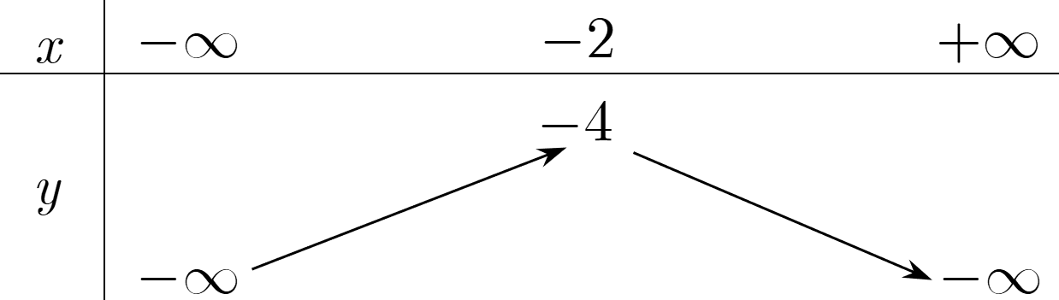
Hàm số trên đồng biến trên khoảng nào?
A. $(-∞;-4).$ B. $(-4;+∞).$ C. $(-2;+∞).$ D. $(-∞;-2).$
Câu 7: Hàm số $y=\frac{\sqrt{2x-3}}{x^{2}-4}$ có tập xác định
A. $D=\left.\frac{3}{2};+∞\right)\backslash \{2\}.$ B. $D=\left(\frac{3}{2};+∞\right)\backslash \{2\}.$
C. $D=\left.\frac{3}{2};+∞\right).$ D. $D=\left.\frac{3}{2};+∞\right)\backslash \{-2;2\}.$
Câu 8: Cho hàm số $y=f\left(x\right)=ax^{2}+bx+1 (a≠0)$ có đồ thị là Parabol đỉnh $I\left(\frac{1}{3};\frac{4}{3}\right)$ . Tính tổng $a+b.$
A. $5.$ B. $-1.$ C. $6.$ D. $\frac{15}{11}⋅$
Câu 9: Cho tam giác $ABC$ có $\hat{B}={60}^{0};AB=12;BC=7.$ Tính độ dài cạnh $AC$
A. $\sqrt{109}.$ B. $227.$ C. $151.$ D. $109.$
Câu 10: Cho $ΔABC$ có$\hat{B}={30}^{0};AC=10$ Tính bán kính đường tròn ngoại tiếp $ΔABC$
A. $R=10.$ B. $R=40.$ C. $r=10.$ D. $r=40.$
Câu 11: Cho hình chữ nhật $ABCD,$ có $AB=3;BC=4.$ Tính Độ dài $\vec{AC}$
A. $25.$ B. $5.$ C. $6.$ D. $7.$
Câu 12: Cho ba điểm $A,$ $B,$ $C$ phân biệt. Đẳng thức nào sau đây là đẳng thức sai?
A. $\vec{BA}+\vec{AC}=\vec{BC}.$ B. $\vec{AB}+\vec{BC}=\vec{AC}.$
C. $\vec{CA}+\vec{AB}=\vec{BC}.$ D. $\vec{AB}-\vec{AC}=\vec{CB}.$
PHẦN II. Câu trắc nghiệm đúng sai. Thí sinh trả lời từ câu 1 đến câu 4. Trong mỗi ý a), b), c), d) ở mỗi câu, thí sinh chọn đúng hoặc sai
Câu 1: Cho hàm số bậc hai có đồ thị như hình vẽ bên.
a) $a>0.$
b) Parabol $(P)$ có tọa độ đỉnh $I(-4;1).$
c) Parabol $(P)$ cắt trục hoành tại $3$ điểm phân biệt.
d) Parabol $(P)$ cắt trục tung tại điểm có tung độ âm.
Câu 2: Cho $ΔABC$đều, cạnh $a$ đường cao $AH.$ Xét tính đúng sai của các mệnh đề sau:
a) $\left(\vec{BA},\vec{BC}\right)=60°.$
b) $\left(\vec{AB},\vec{BC}\right)=60°.$
c) $\vec{AB}.\vec{BC}=\frac{-a^{2}}{2}⋅$
d) $\vec{AH}.\vec{BC}=0.$
Câu 3:
a) Cho số gần đúng $a=581268$ với độ chính xác $d=200.$ Có số quy tròn là $581200.$
b) Cho số gần đúng của $π$ là $a=3,141592653589,$ độ chính xác là $10^{-10}.$ Số quy tròn của $a$ là $3,141592654.$
c) Chiều dài một cái cầu đo được là:$l=1745,25m±0,01m,$ có số quy tròn là 1745,3m
d) Cho $\bar{a}=\frac{1-\sqrt{5}}{2}=-0,61803398...$ Số gần đúng của $\bar{a}$ với độ chính xác $d=0,0005$ là $a=-0,6181.$
Câu 4: Hai người quan sát khinh khí cầu tại hai điểm $P$ và $Q$ nằm ở sườn đồi nghiêng $32°$ so với phương ngang, cách nhau (Hình 10). Người quan sát tại $P$ xác định góc nâng của khinh khí cầu là $62°.$ Cùng lúc đó người quan sát tại $Q$ xác định góc nâng của khinh khí cầu là $70°.$ Xét tính đúng sai của các mệnh đề sau:
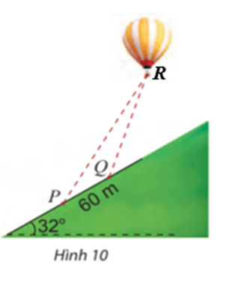
a) PQ = 60m
b) $\hat{RPQ}=30°.$
c) $\hat{PRQ}=10°.$
d) QR = 218m
PHẦN III. Câu trắc nghiệm trả lời ngắn. Thí sinh trả lời từ câu 1 đến câu 6
- Cho parabol $y=ax^{2}+bx+c,$ biết rằng parabol đi qua $3$ điểm $A(0;4),$ $B(-1;9),$ $C(1;5).$ Tính $S=a+b+c.$
Lời giải
Đáp án: 5
- Cho hàm số $y=-x^{2}+6x-5.$ Tìm giá trị lớn nhất của hàm số trên $R.$
Lời giải
Đáp án: 4
- Cho $ΔABC$ vuông tại $A$ có $\hat{C}={30}^{0} ;AB=2$ Gọi $I$ là trung điểm của $BC,$ tính $\left|\vec{AB}+\vec{AC}\right|.$
Lời giải
Đáp án: 4
- Cho mẫu số liệu sau: 12; 32; 93; 78; 24; 12; 54; 66; 78. Xác định khoảng tứ phân vị.
Lời giải
Đáp án: 60
- Hai máy bay rời một sân bay cùng một lúc. Một chiếc bay với vận tốc 800 km/h theo hướng lệch so với hướng bắc $15°$ về phía tây. Chiếc còn lại bay theo hướng lệch so với hướng nam $45°$ về phía tây với vận tốc 600 km/h (Hình 1). Hỏi sau $2,5$ giờ hai máy bay đó cách nhau bao xa? (Kết quả làm tròn đến hàng đơn vị)
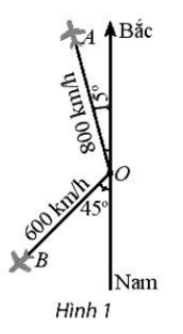

Lời giải
Đáp án: 3041
- Cho ba lực $\vec{F_{1}}=\vec{MA},$ $\vec{F_{2}}=\vec{MB},$ $\vec{F_{3}}=\vec{MC}$ cùng tác động vào một ô tô tại điểm $M$ và ô tô đứng yên. Cho biết cường độ hai lực $\vec{F_{1}},$ $\vec{F_{2}}$ đều bằng 28N và góc $\hat{AMB}=60°.$ Khi đó tính cường độ lực $\vec{F_{3}}$ (Kết quả làm tròn đến hàng phần chục).
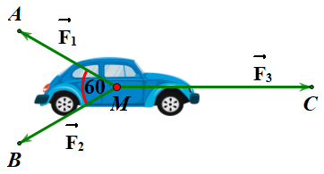
Lời giải
Đáp án: 48,5
Bước 2: Đăng nhập và giao diện phần mềm Azota
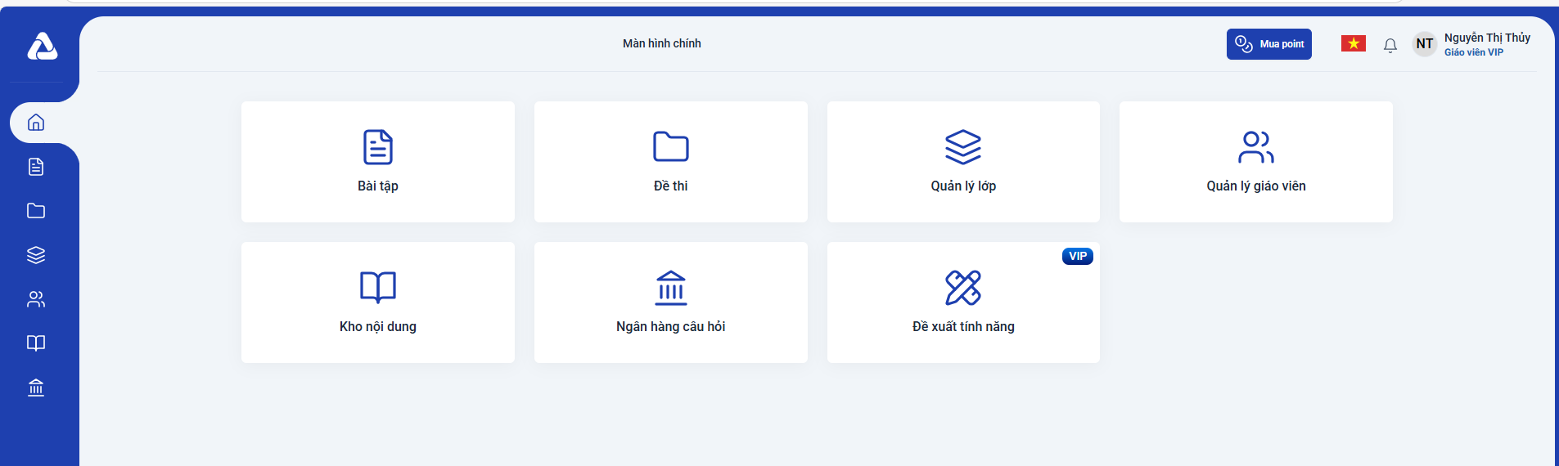
Nhìn qua giao diện phần mềm Azota ta thấy có phần mềm có rất nhiều chức năng và các chức năng tương ứng các mục rất rõ ràng, chi tiết từng mục như bài tập giao cho học sinh, sinh viên, Đề thi, quản lý lớp (theo dõi được sinh viên hoàn thành hay chưa hay ở hoàn thành ở mức độ nào, quản lý giáo viên trong một nhóm…rất thuận tiện.
Bước 2: Vào các chức năng
Ví dụ: Tạo đề thi:
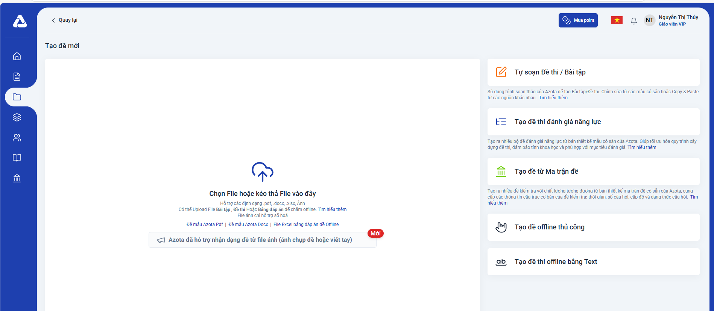
GV chuẩn bị đề thi và đáp án đúng theo mẫu thì bước 2 GV chọn file và đẩy lên phần mềm, cài đặt thời gian; cài đặt màn hình….và giao bài cho sinh viên hoặc cho lớp hoặc cho một nhóm…Sau khi thực hiện các thao tác giao bài gửi cho sinh viên thông qua đường link: https://azota.vn/de-thi/1gjlqe
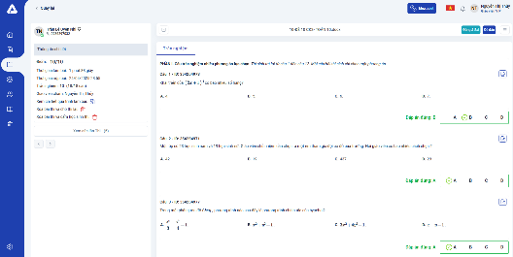
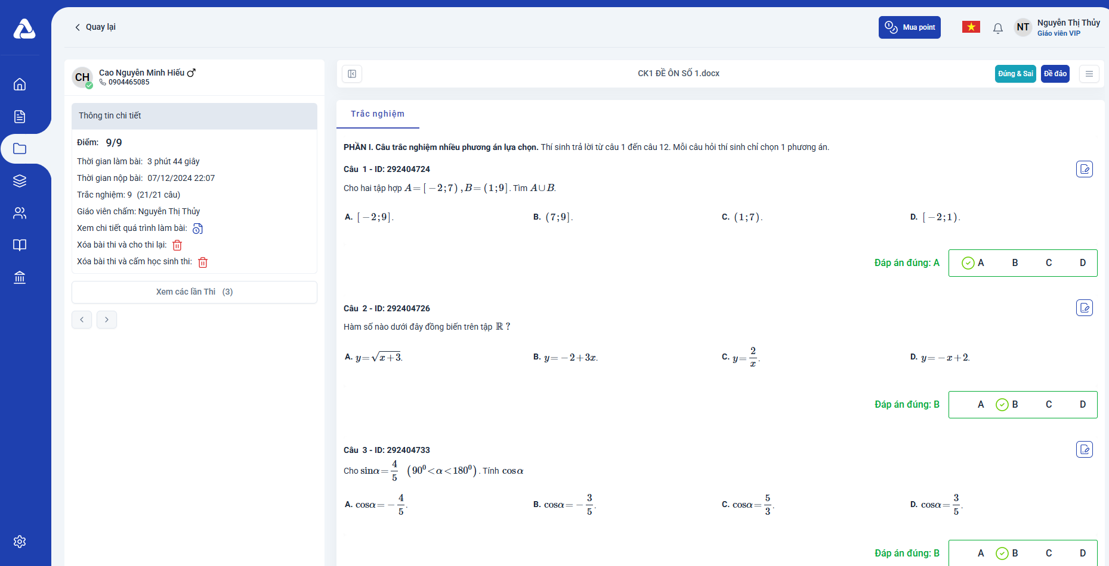
Sinh viên làm xong sẽ có kết quả đánh giá bài thi và có thể kiểm tra được đáp án.

2.6. KẾT LUẬN
Việc ứng dụng phần mềm Azota trong dạy học môn Toán đã và đang mang lại nhiều chuyển biến tích cực, đặc biệt trong khâu tổ chức kiểm tra – đánh giá. Thay vì cách làm truyền thống vốn tốn nhiều thời gian và công sức, Azota đã giúp giáo viên tiết kiệm thời gian, nâng cao độ chính xác, đồng thời tăng tính minh bạch trong đánh giá kết quả học tập của học sinh, sinh viên . Không chỉ vậy, việc áp dụng công nghệ này còn góp phần thúc đẩy đổi mới phương pháp giảng dạy, theo hướng hiện đại, linh hoạt và thích ứng tốt với yêu cầu của giáo dục trong thời đại công nghệ 4.0.
Qua thực tiễn triển khai tại lớp học, tôi nhận thấy sự thay đổi rõ rệt trong thái độ học tập của học sinh, sinh viên . Các em tỏ ra hứng thú hơn khi làm bài trên nền tảng số, chủ động tiếp cận với bài kiểm tra thông qua liên kết hoặc mã lớp học. Tính năng như xáo trộn đề, giới hạn thời gian làm bài và chấm điểm tự động không chỉ giúp nâng cao chất lượng đánh giá mà còn rèn luyện tính trung thực, kỷ luật trong học tập của học sinh, sinh viên . Đặc biệt, việc nhận kết quả ngay sau khi làm bài cũng giúp các em nhanh chóng nhận diện được điểm mạnh, điểm yếu để điều chỉnh cách học phù hợp.
Bên cạnh đó, với tư cách là giáo viên, tôi cũng có cơ hội rèn luyện và phát triển năng lực ứng dụng công nghệ thông tin trong giảng dạy. Việc làm quen và sử dụng thành thạo Azota giúp tôi nâng cao kỹ năng số, đáp ứng yêu cầu về chuyên môn trong thời đại chuyển đổi số giáo dục. Đó không chỉ là lợi thế cá nhân mà còn là yếu tố quan trọng góp phần nâng cao chất lượng giảng dạy chung trong nhà trường.
Qua quá trình nghiên cứu và triển khai ứng dụng phần mềm Azota trong giảng dạy môn Toán tại Trường Cao đẳng Lý Tự Trọng Thành phố Hồ Chí Minh, đề tài đã khẳng định tính khả thi và hiệu quả của việc tích hợp công cụ công nghệ thông tin vào hoạt động dạy – học. Kết quả cho thấy, Azota không chỉ hỗ trợ giảng viên giảm đáng kể thời gian và khối lượng công việc trong khâu giao bài, chấm điểm và thống kê kết quả, mà còn tạo điều kiện thuận lợi cho việc cá nhân hóa quá trình học tập của sinh viên. Trong thời gian tới, tôi sẽ tiếp tục khai thác sâu hơn các tính năng nâng cao của phần mềm Azota, đồng thời tìm hiểu và kết hợp thêm các công cụ số khác để phục vụ hiệu quả hơn cho công tác giảng dạy và đánh giá môn Toán. Việc tích hợp công nghệ một cách hợp lý, khoa học sẽ là nền tảng để xây dựng môi trường học tập hiện đại, chất lượng và bền vững trong bối cảnh giáo dục đổi mới hiện nay.

TÀI LIỆU THAM KHẢO
Bộ Giáo dục và Đào tạo. (2020). Chương trình giáo dục phổ thông tổng thể 2018 – Môn Toán. Nhà xuất bản Giáo dục Việt Nam.
Bộ Thông tin và Truyền thông. (2021). Chương trình chuyển đổi số quốc gia đến năm 2025, định hướng đến năm 2030 (Quyết định số 749/QĐ-TTg ngày 03/6/2020).
Nguyễn Hữu Hải. (2022). Phát triển năng lực số cho giáo viên trong bối cảnh chuyển đổi số giáo dục. Tạp chí Khoa học Giáo dục Việt Nam, (99).
Nguyễn Thị Thu Hà. (2022). Ứng dụng công nghệ thông tin trong dạy học trực tuyến môn Toán ở trường phổ thông. Tạp chí Giáo dục và Xã hội, (138).
Nguyễn Minh Thuyết (Chủ biên). (2019). Đổi mới phương pháp dạy học theo định hướng phát triển năng lực học sinh, sinh viên. Nhà xuất bản Đại học Sư phạm.
Nguyễn Văn Dũng. (2022). Ứng dụng phần mềm Azota trong kiểm tra đánh giá môn Toán trung học phổ thông. Tạp chí Khoa học và Công nghệ Giáo dục, (72), 45–52.
Phạm Thị Tuyết Mai. (2023). Phân tích hiệu quả sử dụng nền tảng Azota trong tổ chức kiểm tra đánh giá trực tuyến. Báo cáo hội thảo khoa học cấp trường, Trường Cao đẳng Sư phạm Trung ương TP.HCM.
Trần Văn Hùng. (2021). Cách mạng công nghiệp lần thứ 4 và chuyển đổi số trong giáo dục Việt Nam. Tạp chí Giáo dục và Thời đại.
UNESCO. (2020). Education in a post-COVID world: Nine ideas for public action. Paris: UNESCO Publishing.
Trang chủ Azota. (n.d.). Hệ thống hỗ trợ dạy học và kiểm tra trực tuyến cho giáo viên và học sinh, sinh viên. https://azota.vn

